Efectividad de reservas marinas en México

### Juan Carlos Villaseñor-Derbez, Stuart Fulton, Jorge Torre

**Contenidos**

Introducción 2

Objetivos 4

Métodos 5

Zonas de estudio 5

Datos y análisis de datos 11

Resultados 15

Biológicos 15

Socioeconómicos 28

Gobernanza 31

Conclusiones 33

Referencias 35

# Introducción

La sobrepesca y prácticas pesqueras no sostenibles son unas de las mayores amenazas para la conservación de los ecosistemas marinos del mundo (Halpern et al., 2008, 2017). La implementación de reservas marinas (*i.e.* áreas donde la captura de una o más especies está prohibida) es una medida de manejo frecuentemente propuesta para recuperar stocks pesqueros e impulsar la productividad pesquera en aguas cercanas (Afflerbach et al., 2014; Krueck et al., 2017; Sala & Giakoumi, 2017). Recientes trabajos han demostrado que también pueden mitigar y proveer amortiguamiento ante el cambio climático (Roberts et al., 2017), variabilidad ambiental (Micheli et al., 2012), resolver problemas de pesca incidental (Hastings, Gaines & Costello, 2017) y, en general, incrementar la biomasa, riqueza y densidades de organismos dentro de sus fronteras (Lester et al., 2009; Giakoumi et al., 2017; Sala & Giakoumi, 2017).

En México, las reservas marinas han sido comúnmente establecidas como zonas núcleo dentro de Reservas de la Biósfera (RBs), administradas por la Comisión Nacional de Áreas Naturales Protegidas (CONANP). Al día de hoy, 36RBs protegen una porción del ambiente marino en México. Sin embargo, solamente 26de estas incluyen (pequeñas) zonas núcleo donde las actividades pesqueras están prohibidas. Aunque la CONANP ha hecho esfuerzos importantes por involucrar a los actores durante la implementación de las reservas, esto aún se caracteriza por un proceso descendente, el cual conlleva a la falta de cumplimiento por parte de los actores. La escasez de recursos monetarios y humanos de la limitan también el monitoreo y vigilancia de las reservas, y a su vez, el desempeño de la reserva.

Buscando promover una alternativa con procesos ascendentes para implementar reservas marinas, las OSCs (Organizaciones de la Sociedad Civil) comenzaron a trabajar con comunidades pesqueras para establecer reservas comunitarias (Uribe et al., 2010). Estas son comúnmente establecidas dentro de zonas de concesión, una forma de derechos de uso territoriales para pesquerías (TURF, en inglés). Al permitir a los pescadores diseñar sus propias reservas, una mayor proporción de la comunidad está de acuerdo con los perímetros y reglas establecidas, y por lo tanto los respetan (Beger et al., 2004; Espinosa-Romero et al., 2014; Gelcich & Donlan, 2015) . Adicionalmente, los pescadores pueden implementar sus reservas por un periodo acordado (usualmente cinco años), después del cual la reserva puede ser abierta a la pesca. Esto provee a los pescadores con un sentido de confianza de que, en caso de ser necesario, aún tienen acceso a pescar esa zona1. Las reservas son directamente vigiladas y monitoreadas por la comunidad, quienes comúnmente utilizan pequeñas embarcaciones (*e.g.* pangas) para patrullar la zona, o realizan avistamientos desde la costa en búsqueda de pescadores ilegales. Aún así, las reservas comunitarias carecen de reconocimiento legal; por lo tanto, no hay forma de penalizar a los infractores.

Sin embargo, en el 2014 una nueva norma (NOM-049-SAG/PESC, 2014) permite a los pescadores solicitar el establecimiento de reservas marinas bajo el nombre de “Zonas de refugio Pesquero” (ZRP). El manejo de las ZRP combina procesos ascendentes y descendentes al reconocer legalmente las reservas propuestas por las comunidades. Posterior a la revisión por parte de la Comisión Nacional de Acuacultura y Pesca (CONAPESCA) y la opinión técnica del Instituto Nacional de Acuacultura y Pesca (INAPESCA) las ZRP son establecidas por el periodo solicitado por los pescadores2 . El monitoreo y la vigilancia de las ZRP es típicamente llevado a cabo por la comunidad, con ayuda de OSCs locales. Hasta este cambio regulatorio, las reservas comunitarias no contaban con el soporte legal, y eran solamente reconocidas por la comunidad. Al día de hoy, existen 39 ZRP establecidas en el Pacífico, Golfo de California y Caribe Mexicano.

Aunque existen tres aproximaciones generales para implementar reservas marinas en México (*i.e.* Zonas núcleo dentro de AMP, reservas comunitarias y Zonas de Refugio Pesquero), aún no comprendemos a fondo las características sociales que permiten su efectividad. La ciencia de reservas marinas se ha enfocado ampliamente en los efectos biológicos que estas tienen

1Hasta ahora, solamente una comunidad ha decidido abrir sur reservas a la pesca.

2Existen excepciones a esto, como la “Zona de Refugio Pesquero Golfo de Ulloa” y la “Zona de Refugio Pesquero Akumal”, creadas por CONAPESCA para cerrar la pesca y prevenir la captura incidental de tortugas marinas.

(Lester et al., 2009; Afflerbach et al., 2014; Giakoumi et al., 2017; Krueck et al., 2017; Sala & Giakoumi, 2017). Aunque el aspecto ecológico de las reservas es importante para su éxito, su efectividad también depende del estado socioeconómico y los sistemas de gobernanza de las comunidades pesqueras.

La literatura indica que diferentes características influyen en el éxito de una reserva. En Palau, por ejemplo, la edad (*i.e.* tiempo transcurrido desde implementación), tamaño y hábitat contenido son características claves que determinan la efectividad (Friedlander et al., 2017). Por otro lado, en el Mar Mediterráneo, Di Franco et al. (2016) identifican que la procuración y vigilancia, presencia de un plan de manejo, participación de pescadores en el manejo, representación de pescadores en la toma de decisiones y promoción de la pesca sustentable son los cinco factores que incrementan la salud de los stocks y el ingreso económicos a los pescadores, a la vez que se presenta una mayor aceptación social de las prácticas de manejo. En una aproximación global, Edgar et al. (2014) encuentran que la procuración, edad, tamaño y aislamiento son determinantes de la efectividad de las reservas. Por lo tanto, observamos que las características que habilitan el éxito varían a través de regiones, y poco esfuerzo se ha hecho por comprender estas interacciones en México.

# Objetivos

El objetivo de este trabajo este trabajo es realizar una evaluación de la efectividad de reservas marinas en México, presentando resultados de cinco comunidades costeras como caso de estudio. Con el fin de obtener una visión holística del sistema, la evaluación se realizará tomando en cuenta indicadores biológicos, socioeconómicos y de gobernanza. La evaluación de éstos cinco casos de estudios nos permitirá identificar la manera en que las características socioeconómicas y de gobernanza se relacionan con la efectividad (biológica) de las reservas marinas evaluadas. Los patrones identificados podrán utilizarse para informar la toma de

decisiones para la implementación de la red de reservas marinas en la Región de las Grandes Islas del Golfo de California.

# Métodos

## Zonas de estudio

Las comunidades utilizadas en este reporte se distribuyen a lo largo de la costa Pacífica de Baja California (n = 1), el Golfo de California (n = 2), y el Sistema Arrecifal Mesoamericano (n = 2; Fig. 1). A continuación, se describen algunas características relevantes de cada una de las comunidades, y se presenta una tabla resumiendo algunas de las características de gobernanza de las comunidades mencionadas (Tabla 1).

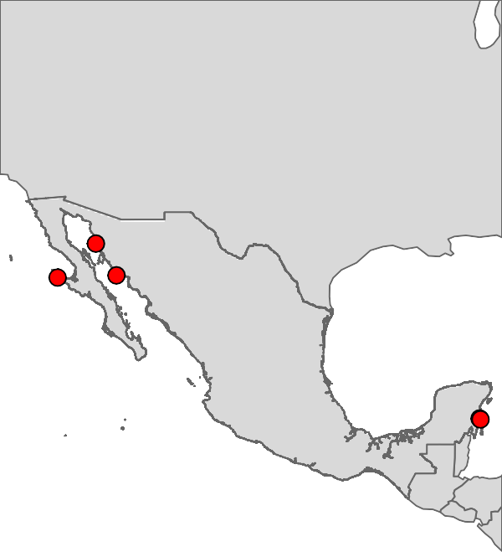

40

35

30

25

20

15

10

0

00 800 1000

5

−115 −110 −105 −100

−95

−90

200 400 6

km

N

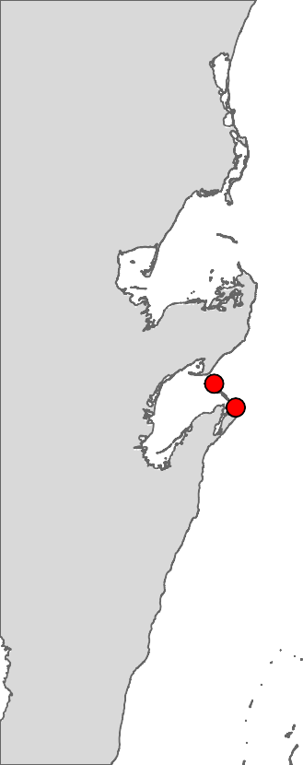

N

0 10 20 30 40 km

Figure 1: Mapa de la localización general de las comunidades de estudio. El panel de la derecha es un acercamiento a las comunidades de María Elena y Punta Herrero.

#### Isla Natividad

La Isla Natividad se encuentra en la costa oeste de la Península de Baja California, donde el hábitat predominante es el bosque de kelp o sargazo gigante ( *Macrocystis pyrifera* ) y los arrecifes rocosos. En la isla, la Sociedad Cooperativa de Producción Pesquera (SCPP) Buzos y Pescadores de la Baja California SCL realiza actividades de extracción de los recursos marinos. Aunque la langosta roja (*Panulirus interruptus*) es la especie más importante en términos económicos, otras especies importantes incluyen la escama (con un enfoque en Jurel; *Seriola lalandi*), el pepino de mar (*Parastichopus parvimensis*), el erizo rojo (*Mesocentrotus franciscanos*), el caracol (*Megastraea turbanica* y *M. undosa*) y, hasta el 2010, el abulón (*Haliotis sp.*). En 2006, por medio de un proceso participativo, la cooperativa decidió establecer dos reservas marinas de manera voluntaria. Agentes externos a la cooperativa, como personal de Comunidad y Biodiversidad A.C., académicos de la Universidad de Stanford, y personal de la CONANP (de la oficina de Reserva de la Biósfera El Vizcaíno), también participaron en el diseño e implementación de las reservas. Las reservas fueron establecidas como instrumento de manejo pesquero, buscando recuperar las poblaciones de abulón y otros invertebrados. Al día de hoy, las reservas marinas de Isla Natividad no han recibido reconocimiento legal, pero la cooperativa ha mostrado interés por reconocerlas como Zonas de Refugio Pesquero (ZRP). Los pescadores tienen un sistema de turnos para vigilar la reserva día y noche desde embarcaciones patrulla.

#### Puerto Libertad

La comunidad de Puerto Libertad se encuentra en el Golfo de California, en el estado de Sonora, donde el hábitat predominante son los arrecifes rocosos. A diferencia de Isla Natividad, Puerto libertad no cuenta con una única cooperativa en la comunidad. En su lugar, existe un Comité Comunitario de Pesca y Acuacultura (CCPA), en el que hay representación de cooperativas y permisionarios de la zona. Con representación del CCPA,

COBI, INAPESCA Guaymas, EDF y CONAPESCA, en el 2012 se implementó una reserva marina comunitaria. Eel 12 de Julio del 2017 la reserva comunitaria fue establecida como ZRP tras la publicación del acuerdo en el Diario Oficial de la Federación, con una vigencia de cinco años. La reserva fue establecida con los objetivos de conservar especies bajo régimen de protección especial, mejorar la productividad en aguas pesqueras adyacentes, y preservar la diversidad biológica y los ecosistemas. En específico, busca proteger especies como *Balistes polylepis, Lutjanus argentiventris, Mycteroperca rosacea, Spondylus limbatus, Hexaplex nigritus* y *Octopus bimaculatus*. Las reservas no cuentan con vigilancia por parte de la comunidad.

#### Guaymas

Guaymas se localiza aproximadamente 300 km al sur de Puerto Libertad. Al igual que ésta última comunidad, no existe una única cooperativa pesquera en Guaymas. En su lugar, existen una serie de cooperativas y permisionarios productores, Comités comunitarios, Unión regional pesquera Guaymas-Empalme y el sindicato de pesca deportiva. Siendo uno de los puertos más productivos de México, las pesquerías locales aprovechan una diversa gama de especies. Asociadas a Puerto Libertad, las tres zonas de reserva de Isla San Pedro Nolasco fueron establecidas en el 2012. Posteriormente, al igual que Puerto Libertad, las tres reservas de Isla San Pedro Nolasco fueron reconocidas legalmente como Zonas de Refugio Pesquero el 12 de Julio del 2017, con una vigencia de cinco años. A lo largo del proceso de establecimiento de reservas comunitarias o ZRP, existió la participación de miembros del Comité Nolasco (C. Técnica, Pesca Artesanal, Pesca Industrial, Pesca Deportiva, Turismo, Buceo Deportivo, Academia(CIAD), OSC (COBI)), y el grupo nácelo, conformado por CONANP, SEMARNAT, SEMAR, COFETUR, INAPESCA Guaymas, CONAPESCA, SAGARHPA, CEDES, H. ayuntamiento de Guaymas y PROFEPA. Las reservas fueron implementadas buscando proteger a especies como *Mycteroperca rosacea, Lutjanus argentiventris, Balistes polylepis, Octopus sp, Panulirus inflatus* y *Panulirus interruptus*. Las reservas no cuentan con vigilancia por parte de la comunidad.

#### María Elena

María Elena es una comunidad pesquera en la costa de Quintana Roo. Los arrecifes coralinos y manglares son los principales ecosistemas representados en la zona. El campo pesquero es utilizado por pescadores de la SCPP Cozumel scl (de la Isla de Cozumel). La principal especie aprovechada por esta organización es la langosta espinosa del caribe (*Panulirus argus*). La cooperativa cuenta con permiso de pesca de escama y concesión de langosta. En el 2012, la Cooperativa, en conjunto con la Alianza Kanan Kay, COBI, CONANP, CONAPESCA, Oceanus, Fundación Claudia y Roberto Hernández, Fundación Haciendas del Mundo Maya, establecieron ocho ZRP con una vigencia de cinco años. La vigilancia de las reservas se realiza por medio del equipo de vigilancia comunitaria, con apoyo de la CONANP y una embarcación -donada por COBI- utilizada para realizar recorridos frecuentes.

#### Punta Herrero

La comunidad de Punta Herrero se encuentra aproximadamente a 15 km al sur del campo pesquero de María Elena. De igual manera, los arrecifes coralinos y manglares son los principales ecosistemas representados en la zona, y la principal especie explotada es la langosta. Sin embargo, la SCPP José María Azcorra también cuenta con permisos para pesca de escama y tiburón y una concesión de langosta. En una réplica del ejercicio realizado en María Elena -con presencia de los mismos actores-, cuatro ZRP fueron establecidas en el 2013, con una vigencia de cinco años. El equipo de vigilancia comunitaria, con apoyo de la CONANP, se encarga de la vigilancia de las reservas.

Table 1: Características de gobernanza generales de las cinco comunidades estudiadas.

Comunidad Reservas Año Implementación Año Reconocimiento Tipo Manejo de recursos Grado de pesca ilegal Inspección y Vigilancia Organizaciones pesqueras Edad

Isla Natividad 2 2006 NA Reserva Comunitaria

Permisos de escama, concesión de langosta, tallas mínimas, temporadas de veda, cuotas

1 Los pescadores tienen un sistema de turnos para vigilar la reserva día y noche desde embarcaciones patrulla

Cooperativa, dentro 11

federacion de cooperativas pacifico norte

Puerto Libertad 1 2012 2017 Reserva Comunitaria - Zona de Refugio Pesquero

|  |  |  |  |  |  |  |  |  |  |
| --- | --- | --- | --- | --- | --- | --- | --- | --- | --- |
| Guaymas | 3 | 2012 | 2017 | Reserva | Plan de mejora pesquera | 3 | No tiene | Comités comunitarios, 5 | |
|  |  |  |  | Comunitaria - | jurel,Permisos, tallas |  |  | cooperativas, Union | |
|  |  |  |  | Zona de Refugio | minimas, temporadas de |  |  | regional pesquera | |
|  |  |  |  | Pesquero | veda |  |  | Guaymas-Empalme, sindicato pesca deportiva | |
| Maria Elena | 8 | 2012 | 2012 | Zona de refugio | Permisos de pesca de | 1 | Equipo de vigilancia | Cooperativa 5 | |
|  |  |  |  | Pesquero | escama, concesión de |  | comunitaria, con apoyo de |  | |
|  |  |  |  |  | langosta, tallas minimas, |  | la CONANP y COBI. |  | |
|  |  |  |  |  | temporadas de veda |  | COBI donó embarcacion. Recorridos frecuentes |  | |
| Punta Herrero | 4 | 2013 | 2013 | Zona de refugio | Permisos de pesca de | 3 | Equipo de vigilancia | Cooperativa | 4 |
|  |  |  |  | Pesquero | escama y tiburon, concesión |  | comunitaria, con apoyo de |  |  |
|  |  |  |  |  | de langosta, tallas minimas, |  | la CONANP. Se reañizan |  |  |
|  |  |  |  |  | temporadas de veda |  | pocos recorridos marinos |  |  |

Permisos, tallas minimas, temporadas de veda, cuotas de captura, Zonas de Manejo Integral

1 No tiene Comité de pesca y 5

acuacultura (comunitario), cooperativas, permisionarios

10

## Datos y análisis de datos

Para evaluar las reservas, utilizamos tres fuentes de información. La información ecológica proviene de los monitoreos ecológicos realizados anualmente en las zonas reserva y control. Cada año, se realizan censos visuales para evaluar las comunidades de peces e invertebrados, registrando riquezas, abundancias y tallas (en peces). Esta información nos permite calcular los indicadores biológicos de manera anual. Al tener valores de diferentes indicadores biológicos antes y después de la implementación de las reservas, para las zonas de reserva y sitios control, tenemos un diseño muestreal de Antes-Después-Control-Impacto. Utilizando un análisis de diferencia en diferencias podemos estimar el efecto que la reserva tienen en los indicadores biológicos (Moland et al., 2013) con el uso de un modelo de regresión lineal múltiple:

*I* = *β*0 +*γA*ñ*o* + *β*1*Zona* + *β*2*Post × Zona* + *s*

En este caso, modelamos los años como factores, tomando como referencia el primer año en la serie de datos de cada comunidad. Modelar los años como factores reduce la estructura del modelo, y relaja el ajuste al no asumir una tendencia lineal entre años; es decir, el cambio observado entre 2006 - 2007 no deberá de ser igual al observado entre el 2009 - 2010. Incluimos también un término para la zona, en la que la variable toma un valor de 0 si el sitio es una zona control y de 1 si es una zona de reserva. Finalmente, incluimos un término de interacción entre la variable de Zona y Post. La variable Post toma un valor de 0 para todos los años existentes antes de la implementación de la reserva, y un valor de 1 para años posteriores a la implementación. En este modelo, el coeficiente *β*2 representa el efecto que la reserva tuvo sobre un indicador a través del tiempo y con respecto a los sitios control. La siguiente figura presenta un resumen del esfuerzo muestreal anual para cada comunidad.

Punta Herrero

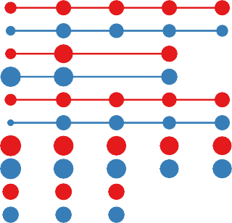

Invertebrados

Puerto Libertad

Maria Elena Isla Natividad Guaymas

Año

Punta Herrero Puerto Libertad Maria Elena

Transectos

 10

 20

 30

 40

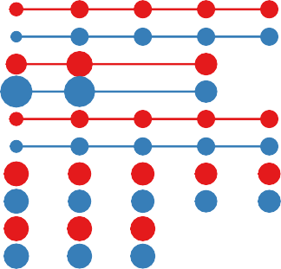

Peces

Zona

Control Reserva

Isla Natividad

Guaymas

2006 2008 2010 2012 2014 2016

Comunidad − tratamiento

Figure 2: Esfuerzo muestreal anual para cada comunidad. El color indica la zona de reserva (rojo) o sitio control (azul). El tamaño del círculo indica el número de transectos totales realizados por año.

También incluimos información socioeconómica relevante proveniente de los avisos de arribo de CONAPESCA. En este caso, se tienen registros mensuales de los recursos aprovechados por las diferentes comunidades, en los que se reportan los arribos (Toneladas) y el valor de los arribos ($). La información se encuentra disponible para el periodo 2001 - 2014. Ya que las categorías registradas por CONAPESCA son amplias y existe un nivel de error, utilizamos únicamente los arribos reportados para langosta entera fresca a nivel de cooperativa. Los ingresos generados por arribos son ajustados por medio del índice de precio al consumidor. El análisis de datos socioeconómicos se aplicó únicamente a Isla Natividad, María Elena y Punta Herrero, siguiendo un modelo con la forma:

*I* = *β*0 + *β*1*P ost*

Que nos permite comparar el cambio en el promedio de los indicadores antes (Post = 0) y después (Post = 1) de la implementación de la reserva. Tanto para los indicadores biológicos como los socioeconómicos, los coeficientes fueron ajustador con el estimador de muestras heterocedásticas.

La información de gobernanza fue obtenida a nivel de comunidad, pidiendo a personas familiares con las comunidades que proveyeran la información necesaria. La información de gobernanza no es evaluada de manera cuantitativa. En su lugar, esta se interpreta de manera tal que podamos comprender qué decisiones, reglas y estructuras tienen un impacto en la reserva.

Dada la similitud de objetivos entre las reservas, la evaluación se realiza con los mismos indicadores. En este caso, se utilizan 6 indicadores biológicos, 2 socioeconómicos y 5 de gobernanza (Tabla 2). Según la disponibilidad de datos, se calculó la densidad de las especies objetivo presentadas en la sección de descripción de las comunidades. El criterio de selección fue que cada especie debía tener, por lo menos, dos observaciones anuales para las zonas de reserva y control.

Table 2: Lista de indicadores utilizados para evaluar reservas marinas, agrupados por tipo.

Indicador

#### Biológicos

Índice de diversidad de Shannon Riqueza

Densidad Nivel trófico Biomasa

Densidad de especies objetivo

#### Socioeconómicos

Ingresos por especies objetivo Arribos de especies objetivo

#### Gobernanza

Tipo de acceso a la pesquería Grado de pesca ilegal

Procuración de la reserva Tipo de organización pesquera Edad de la reserva

# Resultados

A continuación se presentan los resultados de cada una de las comunidades. Los resultados biológicos se presentarán para cada comunidad, discutiendo primero los indicadores en común con otras comunidades (Shannon, Riqueza, Densidad, Nivel Trófico, Biomasa para peces e invertebrados) y, según su caso, las densidades de las especies objetivo. Habiendo presentado los resultados biológicos, nos enfocaremos después en los socioeconómicos y de gobernanza. Usaremos esta información para identificar las causas (sociales) del éxito (biológico) de las reservas.

## Biológicos

#### Isla Natividad

Para las dos reservas de Isla Natividad, todos los indicadores tienen un comportamiento similar a lo largo del tiempo (Fig. 3). Sin embargo, hay indicios del efecto de la reserva. Por ejemplo, el Índice de diversidad de Shannon para peces muestra una mejora importante. Al inicio de la serie de tiempo, el indicador tenía un valor menor para la reserva que para el control. Sin embargo, la diferencia entre reserva y control se ha reducido con el paso del tiempo, indicando un incremento en el indicador para la zona de reserva. Un patrón similar, pero menos evidente, se observa para la riqueza de peces. Sin embargo, no parece existir un efecto de la reserva en la densidad de peces; los promedios anuales de las reservas y sitios control son similares, y no varían con el tiempo. Para el caso del nivel trófico de peces, el efecto es menor y mucho más lento que para el Índice de Shannon o la riqueza. En este caso, vemos un comportamiento similar para ambos tratamientos hasta el 2012, donde la reserva comienza a tener una mayor dispersión (rango más amplio) en los niveles tróficos. Finalmente, para el 2016, se observan diferencias evidentes en el nivel trófico medio. Para los indicadores de invertebrados, todos muestran (en diferente magnitud) un decremento,

posiblemente explicado por los eventos de hipoxia reportados en la zona (Micheli et al., 2012). Sin embargo, es evidente que la reservas producen un efecto de amortiguamiento ante estos

cambios ambientales, pues la reducción en las reservas es menor que en los sitios control.

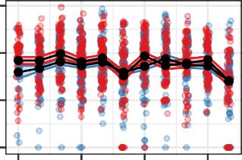3

2

Peces Shannon

1

0

2006 2009 2012 2015

Año

9

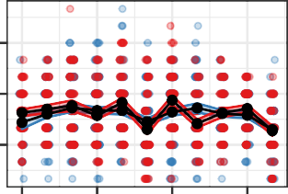6

Peces Riqueza (sp / transecto)

3

2006 2009 2012 2015

Año

400

300

Peces Densidad (org / transecto

200

100

0

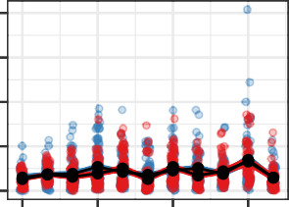

2006 2009 2012 2015

Año

3.9

Peces Nivel trófico

3.6

3.3

10

Invert.

Riqueza (sp / transecto)

5

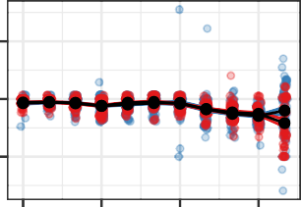

2006 2009 2012 2015

Año

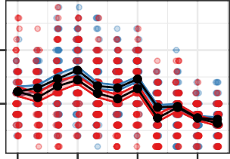

2006 2009 2012 2015

Año

200

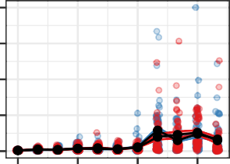150

Peces Biomasa (Kg / transecto)

100

50

0

1000

Invert.

Densidad (org / transecto)

750

500

250

0

2006 2009 2012 2015

Año

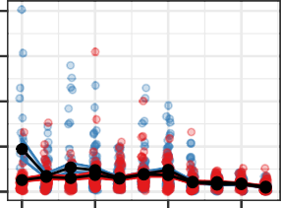

2006 2009 2012 2015

Año

3

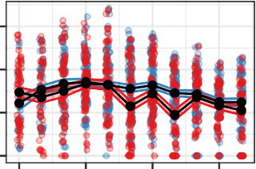2

Invert. Shannon

1

0

2006 2009 2012 2015

Año

Figure 3: Series de tiempo de los indicadores biológicos para Isla Natividad. El rojo indica zonas de reserva, el azul zonas control. Cada punto representa un transecto, y los puntos se encuentran ajustados horizontalmente para evitar traslapes. Las líneas y puntos negros indican el promedio anual para cada zona. Las barras de error indican 1 Error Estándar con respecto del promedio.

Para el caso de las especies objetivo de Isla Natividad, se analizaron las densidades de tres de los invertebrados de mayor valor comercial: los abulones (*H. fulgens* y *H. corrugata*), y la langosta (*P. interruptus*; Fig. 4). Cabe mencionar que desde 2010 la Cooperativa de Isla Natividad decidió, de manera voluntaria, cerrar la pesca de abulón como una medida para recuperar sus poblaciones. Por lo tanto, los efectos de la reserva (diferencias entre reserva y control) únicamente son relevantes para el periodo 2006 - 2010. Para *H. fulgens*, las

densidades tuvieron un decremento en el primer par de años en la reserva, pero para 2009 y 2010 ya habían regresado a los niveles anteriores. Al igual que el caso de invertebrados generales, esto pudo deberse a los eventos de bajos niveles de oxígeno. Por el contrario, *H. corruugata* mostró incrementos inmediatos en la reserva; aunque la reserve, inicialmente, presentaba densidades menores (~ org. / transecto), las densidades rápidamente aumentaron en 2007 y 2008, sobrepasando a la zona control. Después de esto, las densidades dentro y guera de la reserva se redujeron a casi 1 org. / transecto, pero la disminución fue menor para

la reserva que para el sitio control, evidenciando el efecto de amortiguamiento.

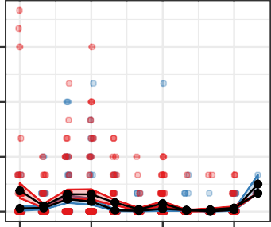9

H. fulgens / transecto

6

3

0

2006 2009 2012 2015

Año

20

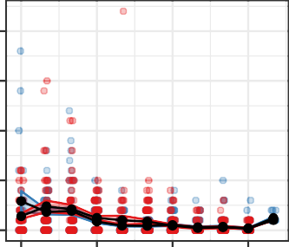15

H. corrugata / transecto

10

5

0

2006 2009 2012 2015

Año

20

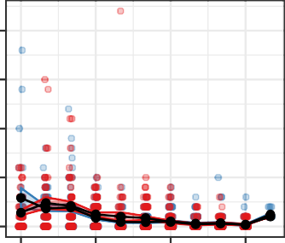15

P. interruptus / transecto

10

5

0

2006 2009 2012 2015

Año

Figure 4: Series de tiempo densidad de especies objetivo para Isla Natividad. El rojo indica zonas de reserva, el azul zonas control. Cada punto representa un transecto, y los puntos se encuentran ajustados horizontalmente para evitar traslapes. Las líneas y puntos negros indican el promedio anual para cada zona. Las barras de error indican 1 Error Estándar con respecto del promedio.

#### Puerto Libertad

Para Puerto Libertad, el 2014 no se realizaron monitoreos. Sin embargo, aún es posible ver que la reserva parece afectar positivamente todos los indicadores (Fig. 5). Aunque para el Índice de Diversidad de Shannon hubo una disminución entre 2012 y 2013, la disminución se observa para ambos sitios. Sin embargo, para el 2015 el valor es mayor para la reserva que para el control. La riqueza de peces también mostró un mejor comportamiento, en el que la riqueza del sitio control disminuyó, pero aumentó para la reserva. La densidad de peces mostró aumentos importantes dentro de la reserva, casi duplicando de 35 org. / transecto a 64 org. / transecto. El sitio control permaneció relativamente constante, oscilando entre 24 y 27 org. / transecto. El nivel trófico de peces mostró un comportamiento similar al del Índice de Shannon, disminuyendo de 2012 a 2013 pero recuperándose para el 2015. Para los indicadores de invertebrados, observamos un incremento en diversidad para el 2013, posiblemente causado por falta de depredación por peces (es el mismo año en el que el nivel trófico y la diversidad de peces disminuye). Independientemente de la tendencia temporal de los indicadores en la zona, la reserva siempre tiene valores más altos de diversidad y riqueza de especies. De igual manera, la densidad de organismos de invertebrados mostró un leve incremento para la reserva (de 35 a 42 org. / transecto), mientras que el sitio control tuvo disminuciones de 60 org / transecto a 42 org / transecto.

Para Puerto Libertad, las únicas dos especies objetivo con información suficiente para realizar el análisis fueron *B. polylepis* y *S. limbatus* (Fig. 6). Aún cuando el sitio control muestra incrementos en la densidad de *B. polylepis* (2 a 11 org. / transecto), el incremento es mayor para la reserva (5 a 28 org. / transecto). En cambio, para *S. limbatus* no parece haber un efecto importante de la reserva, mostrando densidades similares a través del tiempo para ambos sitios.

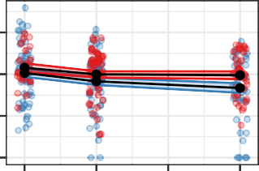3

Peces Shannon

2

1

0

2012 2013 2014 2015

Año

15

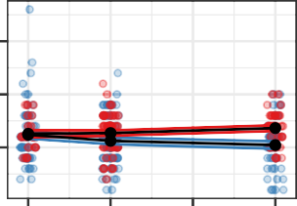10

Peces Riqueza (sp / transecto)

5

2012 2013 2014 2015

Año

300

200

Peces Densidad (org / transecto

100

0

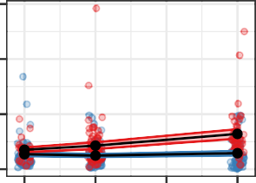

2012 2013 2014 2015

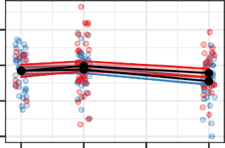Año

4.0

Peces Nivel trófico

3.5

3.0

2.5

15

Invert.

Riqueza (sp / transecto)

10

5

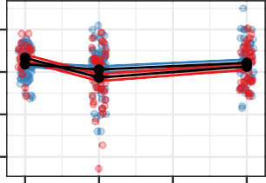

2012 2013 2014 2015

Año

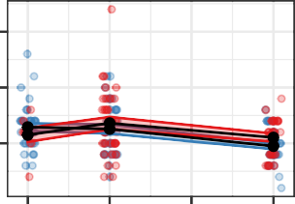

2012 2013 2014 2015

Año

300

200

Peces Biomasa (Kg / transecto)

100

0

300

Invert.

Densidad (org / transecto)

200

100

0

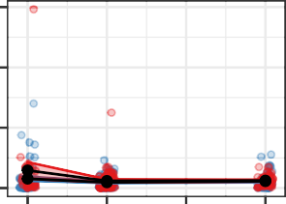

2012 2013 2014 2015

Año

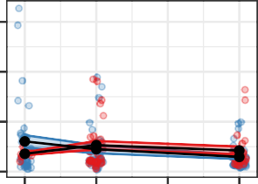

2012 2013 2014 2015

Año

3

2

Invert. Shannon

1

0

2012 2013 2014 2015

Año

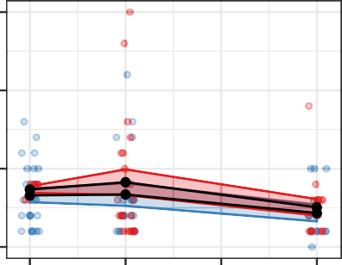Figure 5: Series de tiempo de los indicadores biológicos para Puerto Libertad. El rojo indica zonas de reserva, el azul zonas control. Cada punto representa un transecto, y los puntos se encuentran ajustados horizontalmente para evitar traslapes. Las líneas y puntos negros indican el promedio anual para cada zona. Las barras de error indican 1 Error Estándar con respecto del promedio.

150

B. polylepis / transecto

100

50

0

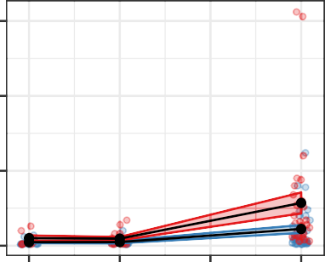

2012 2013 2014 2015

Año

15

10

S. limbatus / transecto

5

0

2012 2013 2014 2015

Año

Figure 6: Series de tiempo densidad de especies objetivo para Puerto Libertad. El rojo indica zonas de reserva, el azul zonas control. Cada punto representa un transecto, y los puntos se encuentran ajustados horizontalmente para evitar traslapes. Las líneas y puntos negros indican el promedio anual para cada zona. Las barras de error indican 1 Error Estándar con respecto del promedio.

#### Guaymas

Para el caso de Guaymas (Isla San Pedro Nolasco), los monitoreos se llevaron a cabo del 2011 al 2014. Los datos disponibles no muestran que las reservas hayan tenido un comportamiento distinto al de los sitios control a lo largo del tiempo (Fig. 7). La diversidad de peces e invertebrados y riqueza de invertebrados muestran decrementos de constantes. La riqueza de peces, densidad de peces, nivel trófico, biomasa de peces y densidad de invertebrados presentan, a lo largo del tiempo, un comportamiento constante para cada sitio y entre sitios.

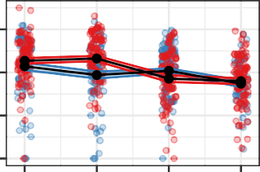3

Peces Shannon

2

1

0

2011 2012 2013 2014

Año

15

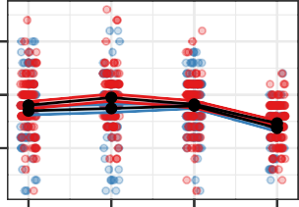10

Peces Riqueza (sp / transecto)

5

2011 2012 2013 2014

Año

800

600

Peces Densidad (org / transecto

400

200

0

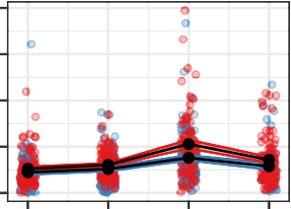

2011 2012 2013 2014

Año

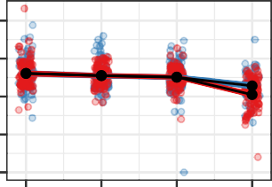4.0

Peces Nivel trófico

3.5

3.0

2.5

3

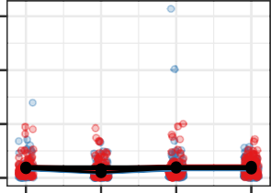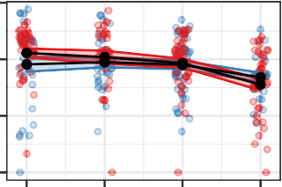120

Peces Biomasa (Kg / transecto)

80 2

Invert. Shannon

40 1

2.0

12.5

Invert.

Riqueza (sp / transecto)

10.0

7.5

5.0

2.5

2011 2012 2013 2014

Año

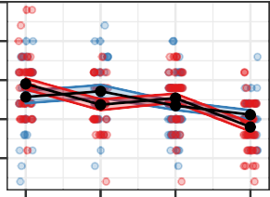

2011 2012 2013 2014

Año

0

300

Invert.

Densidad (org / transecto)

200

100

0

2011 2012 2013 2014

Año

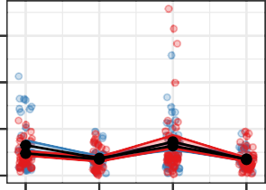

2011 2012 2013 2014

Año

0

2011 2012 2013 2014

Año

Figure 7: Series de tiempo de los indicadores biológicos para Guaymas. El rojo indica zonas de reserva, el azul zonas control. Cada punto representa un transecto, y los puntos se encuentran ajustados horizontalmente para evitar traslapes. Las líneas y puntos negros indican el promedio anual para cada zona. Las barras de error indican 1 Error Estándar con respecto del promedio.

Las especies objetivo con suficiente información para realizar el análisis en Guaymas fueron

*M. rosacea*, *L. argentiventris* y *B. polylepis* (Fig. 8). Al igual que los indicadores biológicos generales, las densidades de especies objetivo no mostraron cambios importantes a lo largo del tiempo ni diferencias entre tratamientos, indicando así una falta de efectividad.

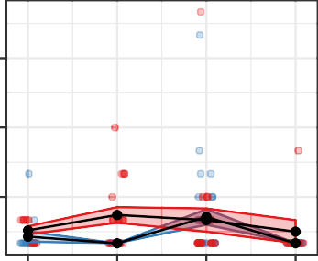9

M. rosacea / transecto

6

3

2011 2012 2013 2014

Año

20

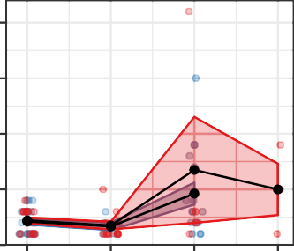15

L. argentiventris / transecto

10

5

0

2011 2012 2013 2014

Año

12.5

10.0

B. polylepis / transecto

7.5

5.0

2.5

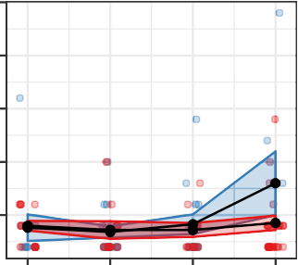

2011 2012 2013 2014

Año

Figure 8: Series de tiempo densidad de especies objetivo para Guaymas. El rojo indica zonas de reserva, el azul zonas control. Cada punto representa un transecto, y los puntos se encuentran ajustados horizontalmente para evitar traslapes. Las líneas y puntos negros indican el promedio anual para cada zona. Las barras de error indican 1 Error Estándar con respecto del promedio.

#### Maria Elena

Para María Elena, las zonas de reserva muestran cambios en indicadores como diversidad de peces, nivel trófico, diversidad de invertebrados y densidad de invertebrados (Fig. 9). El Índice de Diversidad de Shannon para peces incrementó de 2.3 a 2.9 para la reserva, mientras que disminuyó de 2.7 a 2.2 para el sitio control, entre 2012 y 2016. El nivel trófico de peces mostró poca variación, pero los valores siempre fueron mayores para las reservas que para los sitios control.

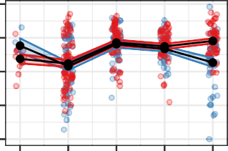4

3

Peces Shannon

2

1

0

2012 2013 2014 2015 2016

Año

20

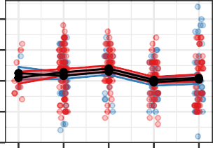15

Peces Riqueza (sp / transecto)

10

5

0

2012 2013 2014 2015 2016

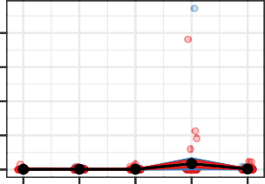Año

Peces Biomasa (Kg / transecto)

300

200

Peces Densidad (org / transecto

100

0

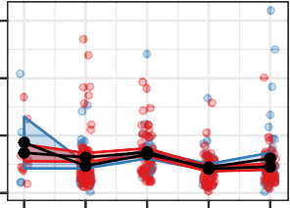

2012 2013 2014 2015 2016

Año

4.5

4.0

Peces Nivel trófico

3.5

3.0

2.5

2.0

5

Invert.

Riqueza (sp / transecto)

4

3

2

1

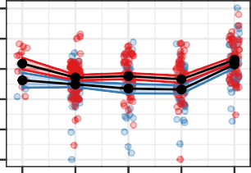

2012 2013 2014 2015 2016

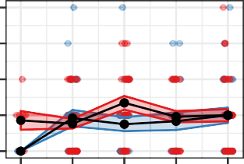Año

2012 2013 2014 2015 2016

Año

40

30

20

10

0

2012 2013 2014 2015 2016

Año

Invert.

Densidad (org / transecto)

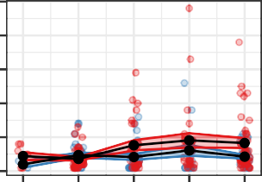50

40

30

20

10

0

2012 2013 2014 2015 2016

Año

2.0

1.5

Invert. Shannon

1.0

0.5

0.0

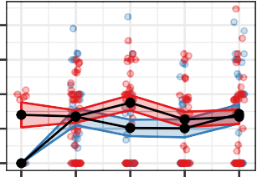

2012 2013 2014 2015 2016

Año

Figure 9: Series de tiempo de los indicadores biológicos para Maria Elena. El rojo indica zonas de reserva, el azul zonas control. Cada punto representa un transecto, y los puntos se encuentran ajustados horizontalmente para evitar traslapes. Las líneas y puntos negros indican el promedio anual para cada zona. Las barras de error indican 1 Error Estándar con respecto del promedio.

#### Punta Herrero

Los indicadores biológicos de Punta Herrero (Fig. 10) presentan cambios positivos para la riqueza de peces ganando, en promedio, una especie. La densidad de peces también mostró un incremento importante de 81 org. / transecto a 132 org. / transecto, mientras que el cambio en el control solo fue de 36.6 a 79 org. / transecto. Aunque el cambio fue pequeño, la diversidad, riqueza y densidad de invertebrados también mostraron un comportamiento positivo con respecto al sitio control.

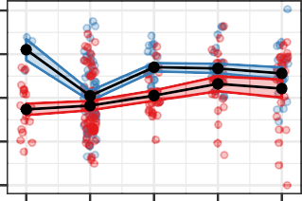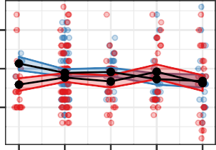4

Peces Riqueza (sp / transecto)

15

3

Peces Shannon

2 10

1 5

750

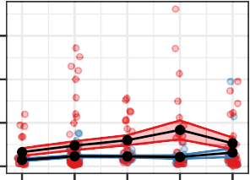500

Peces Densidad (org / transecto

250

0

4.5

4.0

Peces Nivel trófico

3.5

3.0

2.5

2012 2013 2014 2015 2016

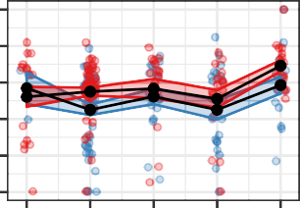Año

2.5

Peces Biomasa (Kg / transecto)

2.0

1.5

1.0

0.5

2012 2013 2014 2015 2016

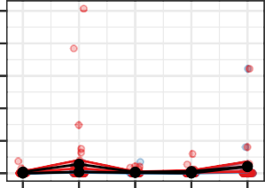Año

0

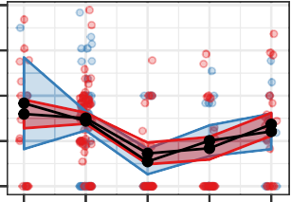2.0

1.5

Invert. Shannon

1.0

0.5

2012 2013 2014 2015 2016

Año

2.0

2012 2013 2014 2015 2016

Año

0.0

2012 2013 2014 2015 2016

Año

0.0

2012 2013 2014 2015 2016

Año

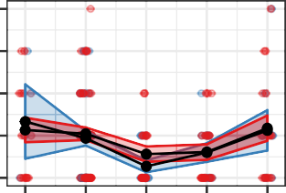5

Invert.

Riqueza (sp / transecto)

4

3

2

1

2012 2013 2014 2015 2016

Año

250

200

Invert.

Densidad (org / transecto)

150

100

50

0

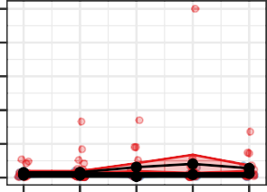

2012 2013 2014 2015 2016

Año

Figure 10: Series de tiempo de los indicadores biológicos para Punta Herrero. El rojo indica zonas de reserva, el azul zonas control. Cada punto representa un transecto, y los puntos se encuentran ajustados horizontalmente para evitar traslapes. Las líneas y puntos negros indican el promedio anual para cada zona. Las barras de error indican 1 Error Estándar con respecto del promedio.

Para Punta Herrero se utilizó a la langosta ( *P. argus*) como especie objetivo (Fig. 11), que mostró un incremento importante en sus densidades. El incremento promedio para la reserva

fue de 2 org. / transecto, mientras que el control mostró incrementos de 0.25 org. / transecto.

20



15

P. argus / transecto

10

5

0

2012 2013 2014 2015 2016

Año

Figure 11: Series de tiempo densidad de especies objetivo para Guaymas. El rojo indica zonas de reserva, el azul zonas control. Cada punto representa un transecto, y los puntos se encuentran ajustados horizontalmente para evitar traslapes. Las líneas y puntos negros indican el promedio anual para cada zona. Las barras de error indican 1 Error Estándar con respecto del promedio.

#### Efectos generales

A continuación se presentan los efectos estimados para cada indicador y cada comunidad (Fig. 12). La siguiente figura presenta el valor del coeficiente de diferencia en diferencia (*β*2) junto con los errores estándar reportados. El valor del coeficiente es una medida de las diferencias observadas entre la tendencia temporal de la reserva y el control. Por lo tanto, valores de *β*2 *<* 0 indican que, a través del tiempo, la reserva tuvo una disminución – o un incremento más lento– con respecto al sitio control. De igual manera, *β*2 *>* 0 indican que la reserva mostró un incremento – o una disminución más abrupta– con respecto al sitio control. De manera general, asumiremos que un valor positivo de *β*2 indica que la reserva fue efectiva para ese indicador.

Por lo tanto, la evaluación de efectos (*i.e. β*2) es una recapitulación y resumen de las observaciones realizadas en las series de tiempo. En este caso, Puerto Libertad es la comunidad con el mejor desempeño, mostrando dos indicadores positivos y significativos y cuatro indicadores positivos pero no significativos (Fig. 13). Después, Isla Natividad y Maria Elena presentaron tres indicadores positivos, pero solamente uno fue significativo. En el lado negativo, Maria Elena mostró dos indicadores significativamente negativos e Isla Natividad únicamente uno. Aunque Punta Herrero tuvo cinco indicadores positivos y solamente tres negativos, ninguno de ellos fue significativo. Finalmente, Guaymas únicamente presentó dos indicadores positivos (pero no significativos) y tuvo seis indicadores negativos, de los cuales uno fue significativo.

PL PL PL



BiomasaP



DensidadI



DensidadP

PH PH PH

ME ME ME

IN IN IN

G G G

−20 −10 0 0 50 100 150 200 −25 0 25 50 75

PL PL PL



RiquezaI



RiquezaP

PH PH PH

Efecto

ME ME ME

IN IN IN

G G G

P

 p < 0.05



ShannonI

 p > 0.05

−1 0 1 2 −1 0 1 2 −0.8 −0.4 0.0 0.4

PL PL



ShannonP



TroficoP

PH PH

ME ME

IN IN

G G

−0.5 0.0 0.5 −0.3 −0.2 −0.1 0.0 0.1

estimate

Figure 12: Estimación del efecto de la reserva en los indicadores biológicos para cinco comunidades costeras. Los círculos indican el tamaño del efecto según el análisis de diferencia en diferencias, y las barras muestran el error estándar del coeficiente estimado. Los colores indican la significancia del coeficiente, con el color rojo indicando p < 0.05. PL = Puerto Libertad, PH = Punta Herrero, ME = Maria Elena, IN = Isla Natividad, G = Guaymas.

PL

PH

P

Comunidad

ME p < 0.05

p > 0.05

IN

G

−6 −4 −2 0 2 4 6

Indicadores

Figure 13: Resumen del número de indicadores significativos (rojos) y no significativos (azul) para ocho indicadores utilizados en la evaluación de reservas de cinco comunidades costeras. PL = Puerto Libertad, PH = Punta Herrero, ME = María Elena, IN = Isla Natividad, G = Guaymas.

Table 3: Resultados del análisis de regresión de arribos de langosta. Los números entre paréntesis indican el Error Estándar de los coeficientes estimados. * Indica p < 0.1; ** Indica p < 0.05.

Variable Isla Natividad María Elena Punta Herrero

(Intercept) 122.68 (10.67)** 11.41 (3.31)** 6.06 (1.42)**

Post 7.37 (14.61) 5.83 (8.75) -1.26 (5.13)

## Socioeconómicos

Para los indicadores socioeconómicos, el análisis se realizó únicamente para las comunidades de Isla Natividad, María Elena y Punta Herrero (Fig. 13). En este caso, se utilizó la langosta roja (*P. interruptus*; para Isla Natividad) y la langosta espinosa (*P. argus*) para María Elena y Punta Herrero. Como se observa en la siguiente figura y en la Tabla 3, los arribos de Isla Natividad incrementaron, en promedio, 7.3 *±* 14.6 (M *±* ES) toneladas después de la implementación de la reserva. Para María Elena, el cambio fue de 5.8 *±* 8.7 toneladas, y para Punta Herrero hubo un decremento en 1.8 *±* 5.13 toneladas. Sin embargo, estas diferencias no son significativas. Dado el diseño experimental, no es posible asumir que lo cambios observados son por causa de la reserva.

En el caso de los ingresos generados por los arribos previamente mencionados (Fig. 14), Isla Natividad y María Elena reportan, en promedio, 14.3 millones y 1.2 millones de pesos más, respectivamente. Para el caso de Punta Herrero, se reportan pérdidas por 60,000 pesos. Las cantidades observadas y reportadas corresponden al valor del peso en el 2014 (el año más reciente en la serie de tiempo de los datos). Al igual que con los arribos, no es posible asumir que los cambios observados en los ingresos se deben exclusivamente a la reserva.

150

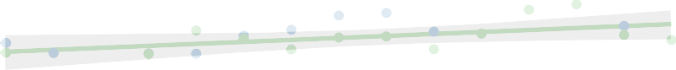

100

Peso (Toneladas)

50

Comunidad

Isla Natividad Maria Elena Punta Herrero

|  |
| --- |
|  |
|  |
|  |
|  |

0

2000 2005 2010

Año

Figure 14: Arribos (toneladas) anuales de langosta para tres comunidades costeras de México. Las líneas punteadas verticales indican el año de implementación de las reservas de cada comunidad. Las líneas sólidas indican el ajuste de un modelo lineal, y las sombras indican intervalos de confianza (95%) alrededor de la línea de regresión.

Table 4: Resultados del análisis de regresión de ingresos de langosta. Los números entre paréntesis indican el Error Estándar de los coeficientes estimados. * Indica p < 0.1; ** Indica p < 0.05.

|  |  |  |  |
| --- | --- | --- | --- |
| Variable | Isla Natividad | Maria Elena | Punta Herrero |
| (Intercept) | 10887.82(2821.86)** | 2041.43(627.04)** | 1057.79(255.41)** |
| Post | 14372.85(3863.99)** | 1238.24(1658.98) | -61.25(920.89) |

40000

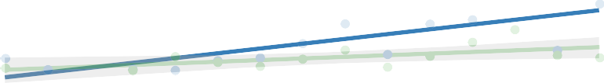

30000

20000

Valor (Miles de pesos)

10000

Comunidad

Isla Natividad Maria Elena Punta Herrero

|  |
| --- |
|  |
|  |
|  |
|  |

0

2000 2005 2010

Año

## Gobernanza

A continuación se presentan algunos de los indicadores numéricos de gobernanza y su relación con el tamaño de efecto (*i.e. β*2) de los indicadores biológicos previamente presentados (Fig. 15). Se observa que la edad de la reserva (*i.e.* tiempo transcurrido desde su implementación) es un buen predictor para el incremento en densidad de invertebrados y el nivel trófico de peces. Éste mismo indicador también sugiere que existe una disminución en la densidad de peces. Sin embargo, al comparar con otros indicadores biológicos, la interpretación es que hay menos peces, pero de mayor nivel trófico, lo cual ha sido reportado para reservas marinas en las que los depredadores regresan y muchas de las presas se encuentran ahora bajo depredación o competencia (Anderson et al., 2014). Por el otro lado, la percepción del nivel (de 0 a 5) de la intensidad de la pesca ilegal no parece tener un efecto importante en ninguno de los indicadores biológicos.

Sin embargo, éstos no son todos los indicadores de gobernanza utilizados, y es necesario incorporar los demás para obtener la historia completa y comprender por qué algunas comunidades fueron más exitosas que otras. Como se observó previamente, Puerto Libertad fue la comunidad con el mayor número de indicadores positivos. Aunque la reserva fue implementada desde el 2012, esta no fue reconocida hasta el verano del 2017. A pesar de esto y de la carencia de un programa de vigilancia establecido, la presencia de los comités comunitarios parece brindar fortaleza a la reserva, donde todos los miembros de la comunidad están de acuerdo en protegerla. Además, a diferencia de Guaymas –con ambientes similares, y relativamente bajo los mismos forzamientos ambientales–, es una comunidad pequeña y que se encuentra más aislada. De igual manera, Isla Natividad y María Elena, las siguientes dos comunidades con indicadores positivos y significativos, son comunidades relativamente pequeñas y aisladas, con un buen sistema de organización por medio de cooperativas pesqueras.

200

Edad

100

0

−100

60

40

20

0

−20

0.5

0.0

Efecto

−0.5

−1.0

−1.5

1.0

0.5

0.0

−0.5

−1.0

−1.5

0.2

0.1

0.0

−0.1

−0.2

TroficoP

4 6 8 10 1.0 1.5 2.0 2.5 3.0

Valor

Comunidad

DensidadP

|  |  |  |  |  |  |  |  |  |  |  |
| --- | --- | --- | --- | --- | --- | --- | --- | --- | --- | --- |
| PescaIlegal | | | | | | | | | |  |
|  |  |  |  |  |  |  |  |  |  | DensidadI |
|  |  |  |  |  |  |  |  |  |  |
|  |  |  |  |  |  |  |  |  |  |
|  |  |  |  |  |  |  |  |  |  |
|  |  |  |  |  |  |  |  |  |  |
|  |  |  |  |  |  |  |  |  |  |
|  |  |  |  |  |  |  |  |  |  |
|  |  |  |  |  |  |  |  |  |  |

G IN ME PH PL

ShannonI

ShannonP

Figure 15: Relación entre tamaño de efecto (eje y) y el valor de dos indicadores de gobernanza (eje x). PL = Puerto Libertad, PH = Punta Herrero, ME = Maria Elena, IN = Isla Natividad, G = Guaymas.

Con excepción de las zonas de concesión, cantidad y tipo de instrumentos de manejo no parecen tener un efecto importante en el efecto de la reserva. Las reservas dentro de una zona de concesión (Isla Natividad, María Elena, Punta Herrero) tuvieron un mejor desempeño. Aunque Puerto Libertad no cuenta con una concesión, la presencia de comités comunitarios y el aislamiento relativo permiten que haya cierto uso exclusivo de los recursos.

# Conclusiones

Al evaluar las cinco comunidades costeras nos fue posible identificar características relacionadas a la efectividad. El primer punto es el aislamiento de la comunidad. Esto ha sido reportado antes (Edgar et al., 2014) como una de las características relacionadas con la efectividad de la reserva, y ocurre cuando es difícil o costoso –incluso para los pescadores furtivos– acceder a las aguas protegidas. En zonas no aisladas, la vigilancia puede ayudar a reducir el incentivo de pesca ilegal al incrementar la probabilidad de ser visto. Ya sea por aislamiento o por una buena vigilancia de la reserva, el resultado final es un bajo grado de pesca ilegal, que se traduce en incrementos en los indicadores biológicos.

También es relevante mencionar el papel que la edad de la reserva juega. Si bien no es posible modificar este atributo de las reservas (a diferencia de incrementar vigilancia, por ejemplo), en ocasiones será necesario esperar más tiempo para observar cambios a corto y mediano plazo. En la medida de lo posible, realizar investigación que permita estimar mejor los “tiempos de recuperación” de las reservas, puede ayudar a poner metas alcanzables dentro del periodo establecido.

Más importante aún es la presencia de organizaciones pesqueras. Aunque el esquema de cooperativas es el más reconocido por promover el co-manejo de los recursos (McCay et al., 2014; McCay, 2017), la realidad es que cualquier estructura o foro que permita el diálogo entre usuarios resulta igualmente efectiva (McCay & Creed, 1990). En este caso, la presencia de Comités Comunitarios en Puerto Libertad cumple la labor de permitir la interacción, intercambio de ideas y generación de acuerdos entre usuarios.

Además, la presencia de zonas de concesión también es una fuente de éxito. Las reservas dentro de concesiones suelen ser más efectivas (Afflerbach et al., 2014), ya que las concesiones promueven un sentido de pertenencia sobre los recursos naturales (Afflerbach et al., 2014; McCay et al., 2014). Aunque el caso más afectivo (Puerto Libertad) no cuenta con una

zona de concesión, la presencia del Comité Comunitario y los tipos de acceso a la pesquería presentes, junto con el aislamiento, son suficientes para establecer que existe una cierta restricción de acceso al uso de los recursos de la zona.

Para los cinco casos de estudio evaluados en este trabajo, el aislamiento y vigilancia (como reductores de pesca ilegal), la presencia de organizaciones pesqueras, poblaciones relativamente pequeñas y aisladas y con acceso exclusivo al aprovechamiento de recursos podrían explicar la efectividad observada en los indicadores biológicos. Aunque no es posible asumir causalidad, es razonable asumir que una comunidad organizada, aislada y con buena vigilancia podrá tener mejores resultados en sus reservas. Por lo tanto, en la medida de lo posible, éstas características deberán de buscarse —o generarse– en las comunidades candidatas al establecimiento de reservas marinas.

# Referencias

Afflerbach, J.C., Lester, S.E., Dougherty, D.T. & Poon, S.E. 2014. A global survey of

-reserves, territorial use rights for fisheries coupled with marine reserves. *Global Ecology and Conservation*. 2:97–106. DOI: [10.1016/j.gecco.2014.08.001.](https://doi.org/10.1016/j.gecco.2014.08.001)

Anderson, A., Bonaldo, R., Barneche, D., Hackradt, C., Félix-Hackradt, F., García-Charton,

J. & Floeter, S. 2014. Recovery of grouper assemblages indicates effectiveness of a marine pro- tected area in southern brazil. *Mar. Ecol. Prog. Ser.* 514:207–215. DOI: [10.3354/meps11032.](https://doi.org/10.3354/meps11032)

Beger, M., Harborne, A.R., Dacles, T.P., Solandt, J.-L. & Ledesma, G.L. 2004. A framework of lessons learned from community-based marine reserves and its effectiveness in guiding a new coastal management initiative in the philippines. *Environ Manage*. 34(6):786–801. DOI: [10.1007/s00267-004-0149-z.](https://doi.org/10.1007/s00267-004-0149-z)

Di Franco, A., Thiriet, P., Di Carlo, G., Dimitriadis, C., Francour, P., Gutiérrez, N.L., Jeudy de Grissac, A., Koutsoubas, D., et al. 2016. Five key attributes can increase marine protected areas performance for small-scale fisheries management. *Sci Rep*. 6(1):38135. DOI: [10.1038/srep38135.](https://doi.org/10.1038/srep38135)

Edgar, G.J., Stuart-Smith, R.D., Willis, T.J., Kininmonth, S., Baker, S.C., Banks, S., Barrett, N.S., Becerro, M.A., et al. 2014. Global conservation outcomes depend on marine protected areas with five key features. *Nature*. 506(7487):216–220. DOI: 1[0.1038/nature13022.](https://doi.org/10.1038/nature13022)

Espinosa-Romero, M.J., Rodriguez, L.F., Weaver, A.H., Villanueva-Aznar, C. & Torre, J. 2014. The changing role of ngos in mexican small-scale fisheries: From environmental conservation to multi-scale governance. *Marine Policy*. 50:290–299. DOI: [10.1016/j.marpol.2014.07.005.](https://doi.org/10.1016/j.marpol.2014.07.005)

Friedlander, A.M., Golbuu, Y., Ballesteros, E., Caselle, J.E., Gouezo, M., Olsudong, D. & Sala, E. 2017. Size, age, and habitat determine effectiveness of palau’s marine protected

areas. *PLoS ONE*. 12(3):e0174787. DOI: [10.1371/journal.pone.0174787.](https://doi.org/10.1371/journal.pone.0174787)

Gelcich, S. & Donlan, C.J. 2015. Incentivizing biodiversity conservation in artisanal fishing communities through territorial user rights and business model innovation. *Conserv Biol*. 29(4):1076–1085. DOI: [10.1111/cobi.12477.](https://doi.org/10.1111/cobi.12477)

Giakoumi, S., Scianna, C., Plass-Johnson, J., Micheli, F., Grorud-Colvert, K., Thiriet, P., Claudet, J., Di Carlo, G., et al. 2017. Ecological effects of full and partial protection in the crowded mediterranean sea: A regional meta-analysis. *Sci Rep*. 7(1):8940. DOI: [10.1038/s41598-017-08850-w.](https://doi.org/10.1038/s41598-017-08850-w)

Halpern, B.S., Frazier, M., Afflerbach, J., O’Hara, C., Katona, S., Stewart Lowndes, J.S., Jiang, N., Pacheco, E., et al. 2017. Drivers and implications of change in global ocean health over the past five years. *PLoS ONE*. 12(7):e0178267. DOI: [10.1371/journal.pone.0178267.](https://doi.org/10.1371/journal.pone.0178267)

Halpern, B.S., Walbridge, S., Selkoe, K.A., Kappel, C.V., Micheli, F., D’Agrosa, C., Bruno, J.F., Casey, K.S., et al. 2008. A global map of human impact on marine ecosystems. *Science*. 319(5865):948–952. DOI: [10.1126/science.1149345.](https://doi.org/10.1126/science.1149345)

Hastings, A., Gaines, S.D. & Costello, C. 2017. Marine reserves solve an important bycatch problem in fisheries. *Proc Natl Acad Sci U S A*. (August, 9). DOI: [10.1073/pnas.1705169114.](https://doi.org/10.1073/pnas.1705169114)

Krueck, N.C., Ahmadia, G.N., Possingham, H.P., Riginos, C., Treml, E.A. & Mumby,

P.J. 2017. Marine reserve targets to sustain and rebuild unregulated fisheries. *PLoS Biol*. 15(1):e2000537. DOI: [10.1371/journal.pbio.2000537.](https://doi.org/10.1371/journal.pbio.2000537)

Lester, S., Halpern, B., Grorud-Colvert, K., Lubchenco, J., Ruttenberg, B., Gaines, S., Airamé, S. & Warner, R. 2009. Biological effects within no-take marine reserves: A global synthesis. *Mar. Ecol. Prog. Ser.* 384:33–46. DOI: [10.3354/meps08029.](https://doi.org/10.3354/meps08029)

McCay, B. 2017. Territorial use rights in fisheries of the northern pacific coast of mexico.

*BMS*. 93(1):69–81. DOI: [10.5343/bms.2015.1091.](https://doi.org/10.5343/bms.2015.1091)

McCay, B.J., Micheli, F., Ponce-Díaz, G., Murray, G., Shester, G., Ramirez-Sanchez, S. & Weisman, W. 2014. Cooperatives, concessions, and co-management on the pacific coast of mexico. *Marine Policy*. 44:49–59. DOI: [10.1016/j.marpol.2013.08.001.](https://doi.org/10.1016/j.marpol.2013.08.001)

McCay, B.J. & Creed, C.F. 1990. Social structure and debates on fisheries management in the atlantic surf clam fishery. *Ocean and Shoreline Management*. 13(3-4):199–229. DOI: [10.1016/0951-8312(90)90003-Z.](https://doi.org/10.1016/0951-8312(90)90003-Z)

Micheli, F., Saenz-Arroyo, A., Greenley, A., Vazquez, L., Espinoza Montes, J.A., Rossetto, M. & De Leo, G.A. 2012. Evidence that marine reserves enhance resilience to climatic impacts. *PLoS ONE*. 7(7):e40832. DOI: [10.1371/journal.pone.0040832.](https://doi.org/10.1371/journal.pone.0040832)

Moland, E., Olsen, E.M., Knutsen, H., Garrigou, P., Espeland, S.H., Kleiven, A.R., André,

C. & Knutsen, J.A. 2013. Lobster and cod benefit from small-scale northern marine pro- tected areas: Inference from an empirical before-after control-impact study. *Proc Biol Sci*. 280(1754):20122679. DOI: [10.1098/rspb.2012.2679.](https://doi.org/10.1098/rspb.2012.2679)

NOM-049-SAG/PESC. 2014. NORMA oficial mexicana nom-049-sag/pesc-2014, que deter- mina el procedimiento para establecer zonas de refugio para los recursos pesqueros en aguas de jurisdicción federal de los estados unidos mexicanos. *DOF*.

Roberts, C.M., O’Leary, B.C., McCauley, D.J., Cury, P.M., Duarte, C.M., Lubchenco, J., Pauly, D., Sáenz-Arroyo, A., et al. 2017. Marine reserves can mitigate and pro- mote adaptation to climate change. *Proc Natl Acad Sci U S A*. 114(24):6167–6175. DOI: [10.1073/pnas.1701262114.](https://doi.org/10.1073/pnas.1701262114)

Sala, E. & Giakoumi, S. 2017. No-take marine reserves are the most effective protected areas in the ocean. *ICES Journal of Marine Science*. DOI: [10.1093/icesjms/fsx059.](https://doi.org/10.1093/icesjms/fsx059)

Uribe, P., Moguel, S., Torre, J., Bourillon, L. & Saenz, A. 2010. *Implementación de reservas marinas en méxico*. 1st ed. (nos.). Mexico.